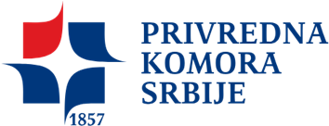 | 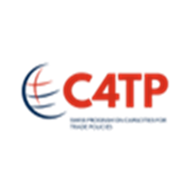 |  | 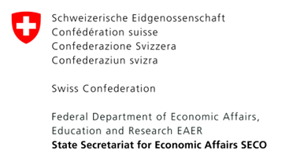

AGENDA
“Uredba EU broj 2023/1115 o deforestaciji (krčenju) i degradaciji šuma –
Politika i okvir usklađenosti za sektor gumarske industrije”
stručni skup
sreda, 10. jun 2026. godine, sa početkom u 11:00h
Regionalna Privredna komora Niš, Dobrička 2, Niš

10:30 – 11:00 Registracija učesnika

11:00 – 11:10 Uvodnо obraćanjе
Predstavnik PKS

11:10 – 12:00 EUDR – Politika i okvir usklađenosti
- Pregled zahteva EUDR Uredbe
- Implikacije za Republiku Srbiju
- Potrebe izvoznih zemalja u pogledu poslovne podrške
- Trenutno stanje u Srbiji u sektorima obuhvaćenim EUDR – mapiranje sektora
- Postojeća institucionalna i organizaciona rešenja u Republici Srbiji
- Preporuke za podršku privredi u ispunjavanju EUDR zahteva prilikom izvoza

Lokalni konsultant projekta C4TP predstavnik KPMG
Lokalni konsultant projekta C4TP predstavnik KPMG

12:00 – 12:20 Predstavljanje vodiča za primenu EUDR zahteva za gumarsku industriju

Lokalni konsultant projekta C4TP predstavnik KPMG

12:20 – 12:40 Diskusija

12:40 – 13:30 Posluženje ručka i neformalno povezivanje

